国内骨科手术量大，迫切需要手术机器人的推广（附报告目录）
1、手术机器人概述
根据国际机器人联盟（IFR）的分类，手术机器人属于医疗机器人的一种，它是技术难度最高的机器人，可以用于手术影像导引和微创手术，属于高端医疗器械。目前手术机器人多由外科医生控制，医生掌握输入设备，机器人跟随指令在患者身上操作。
相关报告：北京普华有策信息咨询有限公司《2020-2026年手术机器人行业深度研究及投资战略规划报告》
手术机器人临床应用最成功的当属美国直觉外科公司生产的达芬奇手术机器人。自2000年7月首代达芬奇手术机器人通过FDA审核以来，直觉外科公司研发设计了五代达芬奇手术机器人。截至2018年底，共计实现4,986台销售，累计实施超过500万例手术。
2、手术机器人市场规模在医疗机器人比重
全球的医疗机器人市场规模增长迅速，其中手术机器人规模最大，康复机器人增速最快，分支中外骨骼机器人将迎来爆发式的增长，训练机器人和仿生假肢机器人等也将已较高的增速增长。2018年全球手术机器人行业市场规模为468.8亿美元，占全球的医疗机器人行业市场份额的33.91%。
2014-2018年全球手术机器人在医疗机器人行业占比分析
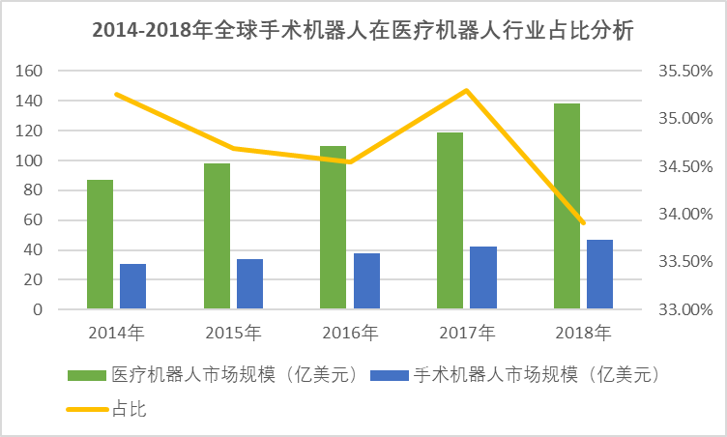
资料来源：普华有策市场研究中心
3、亚太地区增长潜力较大
在医疗机器人的应用上，北美市场已渐入成熟期，欧洲因各国发展而异，亚太地区发展较晚，处于低水平的起步阶段。
在医疗机器人市场份额的分布上，2016年，美国和欧洲分别占据全球医疗机器人63%和25%的市场份额，而亚太地区市场份额只有12%，仍处于较低水平。以直觉外科公司的达芬奇手术机器人为例，其销售区域的分布和医疗机器人行业市场份额分布基本吻合。截止2018年底，直觉外科公司已经累计在全球安装了4,986台达芬奇手术系统，其中美国有3,196台，占比64.10%；欧洲有872台，占比17.49%；亚洲有651台，占比13.06%；其他地区有267台，占比5.35%。2019年前三季度，直觉外科公司安装了783台达芬奇手术系统，同比增长23.11%。
在医院的覆盖率上，达芬奇系统在美国医院的覆盖率已经相当可观，2018年末，美国共有5,534所医院，其中社区医院占医院总数的88%，以达芬奇系统在美国的装机量测算，社区医院覆盖率可以达到72.19%。根据国家药品监督管理局医疗器械技术审评中心（CMDE）统计，截止2018年9月30日，中国达芬奇系统的装机量仅为78台，相比于我国医院数量，覆盖率还远远不足。
从医疗机器人装机量和手术数量来看，亚太地区呈现了快速增长态势。医疗机器人市场重心正由北美逐渐往亚洲市场转移，亚太地区增速明显高于其他地区。
对全球不同地区手术机器人市场规模的预测，亚太地区手术机器人市场规模增长最快。
4、骨科手术机器人发展概况
全球骨科手术机器人研发与产业化进程发源于上世纪90年代，经过数十年的发展，目前实现产业化的骨科手术机器人公司集中在美国、以色列、法国和中国。其中，中国在骨科手术机器人研发方面起步较晚，但在新一代骨科手术机器人方面，部分产品已经达到国际同类产品水平。
（1）国外骨科手术机器人发展概况
基于日趋严重的人口老龄化问题以及先进的机器人工业基础，欧美等国家在手术机器人的研究路径上，通常以关节损伤、老化为切入点，集中于对膝关节、髋关节的置换手术研究。
骨科手术机器人技术首先应用在髋、膝关节置换。1992年，外科医生使用RoboDoc完成了全球第一例机器人辅助人工全髋关节置换手术试验，医生根据术前CT影像制定骨骼磨削计划，通过夹具使病人的腿和股骨头与机器人固定，如果术中病人的腿发生移动，机器人就会自动停止手术，该机器人存在手术时间长、系统稳定性不足等问题，造成坐骨神经损伤的风险较高。1997年，英国帝国理工学院的Davis等研发了用于膝关节手术的Acrobot机器人系统，医生通过对系统进行持续指引操作，使得机器人手术的安全性得到了提高。2008年，美国MAKOSurgical公司研制出RIO手术机器人，其设计原理与Acrobot机器人系统类似，主要用于全膝关节或膝关节单髁置换手术。RIO能够实现实时导航，由医生和机械臂共同操作手术器械完成手术，可在术中实时对操作进行精细调整。
随后，欧美等国家逐步开发了脊柱等骨科领域的手术机器人。在脊柱领域，以色列Mazor Robotics公司研制出Renaissance机器人，其重量较小，可直接固定于患者脊柱上，引导医生进行脊柱内固定手术。Renaissance系统现已获得FDA、CE和CFDA认证，其椎弓根置钉准确率显著优于传统手术，并且可以显著缩短医生和病人在射线中的暴露时间，但存在操作比较复杂和缺少实时影像监控等缺陷。2016年，Mazor Robotics公司的Mazor X机器人获得FDA认证，Mazor X将美敦力的软件与Mazor公司现有的机器人技术相结合，通过交互式三维规划和信息系统提供实时图像引导、可视化和导航功能。
2014年，法国MEDTECH公司推出了应用于脊柱外科的ROSASpine手术机器人，该机器人系统包含一个6自由度的机械臂，机械臂末端安装有力反馈系统，能够识别术中力学信号的异常，提高手术过程的安全性，此外，该机器人术中导航能够实现术中机器人实时呼吸追踪和补偿。2016年5月，ROSA Spine手术机器人在西班牙完成首例手术应用。2019年12月，MEDTECH公司的ROSA ONE产品在中国获批上市销售，可以应用于脑外科和脊柱外科手术。
（2）国内骨科手术机器人发展概况
相比较于国际企业，我国骨科机器人的研究起步较晚，研究内容与国内医疗手术需求紧密相关。基于经济社会发展、人口老龄化以及现代交通工具发展的国情，我国骨科伤病和脊柱疾病数量较大，手术是主要的治疗手段。
在创伤骨科方面，我国骨科手术机器人针对骨创伤种类繁多的特点，从单一部位的手术替代作为出发点，逐步实现适应证的拓展，随后向复杂、精度要求更高的手术拓展。
5、未来骨科手术机器人发展趋势
（1）骨科手术发展方向是精准治疗
随着社会现代化发展、现代交通工具的广泛应用，以及全球老龄化趋势的加剧，世界范围内脊柱疾病、关节损伤、骨科创伤的发病率逐年增加。数据显示，创伤已位居全球人类死因第四位；中国每年骨创伤病例高达2,000万个，其中79.35%需要进行手术治疗。骨创伤已成为严重影响人类生命和健康的突出问题。
传统骨科手术受制于医生经验和术中设备，存在操作精准度不稳定、复杂术式难普及等不足，亟需精准治疗解决方案。随着微创外科手术和智能外科手术的快速发展，骨科手术导航定位机器人技术代表了骨科精准治疗的未来方向。骨科手术导航定位机器人可实现更加个性化的手术方案设计，定位精准，从而有效降低手术对医生经验和技巧的依赖，提升手术质量，缩短术后康复周期，并从总体上降低医疗费用，促进微创化、智能化等先进临床理念的应用和推广。
（2）骨科手术机器人将解决传统骨科手术痛点
针对骨科疾患，手术是主要的治疗手段，而国内骨科手术多采用传统的“徒手操作”模式，存在“结构复杂、位置深、创伤大、判断难”的痛点，手术风险高；手术效果严重依赖于医生经验，而由于学习曲线较长，具有丰富临床经验的外科医生数量较少，无法满足市场需求；骨科医生在传统骨科手术中遭受辐射损伤也较大，患癌风险高。
目前，国内应用的骨科手术导航定位机器人较少，但是随着医生对手术机器人产品功能、适用范围、临床精度、手术效果的认知加深，骨科医生对机器人智能辅助手术的接受度正逐步提升，骨科手术导航定位机器人处于应用推广阶段。
（3）骨科手术需求较大
我国人口基数大，患病人数多，骨科疾病已经成为现代社会的常见病和多发病。从骨科植入物市场规模增长可见一斑， 2018年我国骨科植入物市场规模同比增长16.44%，达到262亿元。
其中，创伤导致的骨科疾病属于急性病，需要就地快速处理。基层医疗机构由于医疗资源参差不齐，往往无法实施复杂的骨科手术，而异地就医难度较大，导致患者不能得到及时救治。针对脊柱和关节这类慢性病，随着我国人民生活质量改善和对治疗效果的更高追求，患者对完成高效、安全的骨科手术的需求更大，因此迫切需要引入机器人辅助技术，为患者提供更满意的治疗方案。
报告架构导图：
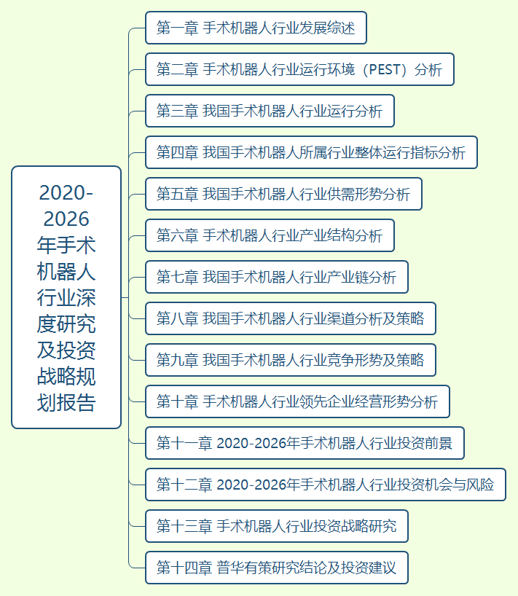
详细报告目录见普华有策官网

报告目录：
第一章 手术机器人行业发展综述
1.1 手术机器人行业定义及分类
1.1.1 行业定义
1.1.2 行业产品/服务分类
1.1.3 行业主要商业模式
1.2 手术机器人行业特征分析
1.2.1 产业链分析
1.2.2 手术机器人行业在产业链中的地位
1.2.3 手术机器人行业生命周期分析
（1）行业生命周期理论基础
（2）手术机器人行业生命周期
1.3 最近3-5年中国手术机器人行业经济指标分析
1.3.1 赢利性
1.3.2 成长速度
1.3.3 附加值的提升空间
1.3.4 进入壁垒／退出机制
1.3.5 风险性
1.3.6 行业周期
1.3.7 竞争激烈程度指标
1.3.8 行业及其主要子行业成熟度分析

第二章 手术机器人行业运行环境（PEST）分析
2.1 手术机器人行业政治法律环境分析
2.1.1 行业管理体制分析
2.1.2 行业主要法律法规
2.1.3 行业相关发展规划
2.2 手术机器人行业经济环境分析
2.2.1 国际宏观经济形势分析
2.2.2 国内宏观经济形势分析
2.2.3 产业宏观经济环境分析
2.3 手术机器人行业社会环境分析
2.3.1 手术机器人产业社会环境
2.3.2 社会环境对行业的影响
2.3.3 手术机器人产业发展对社会发展的影响
2.4 手术机器人行业技术环境分析
2.4.1 手术机器人技术分析
2.4.2 手术机器人技术发展水平
2.4.3 行业主要技术发展趋势

第三章 我国手术机器人行业运行分析
3.1 我国手术机器人行业发展状况分析
3.1.1 我国手术机器人行业发展阶段
3.1.2 我国手术机器人行业发展总体概况
3.1.3 我国手术机器人行业发展特点分析
3.2 2015-2019年手术机器人行业发展现状
3.2.1 2015-2019年我国手术机器人行业市场规模
3.2.2 2015-2019年我国手术机器人行业发展分析
3.2.3 2015-2019年中国手术机器人企业发展分析
3.3 区域市场分析
3.3.1 区域市场分布总体情况
3.3.2 2015-2019年重点省市市场分析
3.4 手术机器人细分产品/服务市场分析
3.4.1 细分产品/服务特色
3.4.2 2015-2019年细分产品/服务市场规模及增速
3.4.3 重点细分产品/服务市场前景预测
3.5 手术机器人产品/服务价格分析
3.5.1 2015-2019年手术机器人价格走势
3.5.2 影响手术机器人价格的关键因素分析
（1）成本
（2）供需情况
（3）关联产品
（4）其他
3.5.3 2020-2026年手术机器人产品/服务价格变化趋势
3.5.4 主要手术机器人企业价位及价格策略

第四章 我国手术机器人所属行业整体运行指标分析
4.1 2015-2019年中国手术机器人所属行业总体规模分析
4.1.1 企业数量结构分析
4.1.2 人员规模状况分析
4.1.3 行业资产规模分析
4.1.4 行业市场规模分析
4.2 2015-2019年中国手术机器人所属行业运营情况分析
4.2.1 我国手术机器人所属行业营收分析
4.2.2 我国手术机器人所属行业成本分析
4.2.3 我国手术机器人所属行业利润分析
4.3 2015-2019年中国手术机器人所属行业财务指标总体分析
4.3.1 行业盈利能力分析
4.3.2 行业偿债能力分析
4.3.3 行业营运能力分析
4.3.4 行业发展能力分析

第五章 我国手术机器人行业供需形势分析
5.1 手术机器人行业供给分析
5.1.1 2015-2019年手术机器人行业供给分析
5.1.2 2020-2026年手术机器人行业供给变化趋势
5.1.3 手术机器人行业区域供给分析
5.2 2015-2019年我国手术机器人行业需求情况
5.2.1 手术机器人行业需求市场
5.2.2 手术机器人行业客户结构
5.2.3 手术机器人行业需求的地区差异
5.3 手术机器人市场应用及需求预测
5.3.1 手术机器人应用市场总体需求分析
（1）手术机器人应用市场需求特征
（2）手术机器人应用市场需求总规模
5.3.2 2020-2026年手术机器人行业领域需求量预测
（1）2020-2026年手术机器人行业领域需求产品/服务功能预测
（2）2020-2026年手术机器人行业领域需求产品/服务市场格局预测
5.3.3 重点行业手术机器人产品/服务需求分析预测

第六章 手术机器人行业产业结构分析
6.1 手术机器人产业结构分析
6.1.1 市场细分充分程度分析
6.1.2 各细分市场领先企业排名
6.1.3 各细分市场占总市场的结构比例
6.1.4 领先企业的结构分析（所有制结构）
6.2 产业价值链条的结构分析及产业链条的整体竞争优势分析
6.2.1 产业价值链条的构成
6.2.2 产业链条的竞争优势与劣势分析
6.3 产业结构发展预测
6.3.1 产业结构调整指导政策分析
6.3.2 产业结构调整中消费者需求的引导因素
6.3.3 中国手术机器人行业参与国际竞争的战略市场定位
6.3.4 手术机器人产业结构调整方向分析
6.3.5 建议

第七章 我国手术机器人行业产业链分析
7.1 手术机器人行业产业链分析
7.1.1 产业链结构分析
7.1.2 主要环节的增值空间
7.1.3 与上下游行业之间的关联性
7.2 手术机器人上游行业分析
7.2.1 手术机器人产品成本构成
7.2.2 2015-2019年上游行业发展现状
7.2.3 2020-2026年上游行业发展趋势
7.2.4 上游供给对手术机器人行业的影响
7.3 手术机器人下游行业分析
7.3.1 手术机器人下游行业分布
7.3.2 2015-2019年下游行业发展现状
7.3.3 2020-2026年下游行业发展趋势
7.3.4 下游需求对手术机器人行业的影响

第八章 我国手术机器人行业渠道分析及策略
8.1 手术机器人行业渠道分析
8.1.1 渠道形式及对比
8.1.2 各类渠道对手术机器人行业的影响
8.1.3 主要手术机器人企业渠道策略研究
8.1.4 各区域主要代理商情况
8.2 手术机器人行业用户分析
8.2.1 用户认知程度分析
8.2.2 用户需求特点分析
8.2.3 用户购买途径分析
8.3 手术机器人行业营销策略分析
8.3.1 中国手术机器人营销概况
8.3.2 手术机器人营销策略探讨
8.3.3 手术机器人营销发展趋势

第九章 我国手术机器人行业竞争形势及策略
9.1 行业总体市场竞争状况分析
9.1.1 手术机器人行业竞争结构分析
（1）现有企业间竞争
（2）潜在进入者分析
（3）替代品威胁分析
（4）供应商议价能力
（5）客户议价能力
（6）竞争结构特点总结
9.1.2 手术机器人行业企业间竞争格局分析
9.1.3 手术机器人行业集中度分析
9.1.4 手术机器人行业SWOT分析
9.2 中国手术机器人行业竞争格局综述
9.2.1 手术机器人行业竞争概况
（1）中国手术机器人行业竞争格局
（2）手术机器人行业未来竞争格局和特点
（3）手术机器人市场进入及竞争对手分析
9.2.2 中国手术机器人行业竞争力分析
（1）我国手术机器人行业竞争力剖析
（2）我国手术机器人企业市场竞争的优势
（3）国内手术机器人企业竞争能力提升途径
9.2.3 手术机器人市场竞争策略分析

第十章 手术机器人行业领先企业经营形势分析
10.1 A公司
10.1.1 企业概况
10.1.2 企业优势分析
10.1.3 产品/服务特色
10.1.4 企业经营状况
10.2 B公司
10.2.1 企业概况
10.2.2 企业优势分析
10.2.3 产品/服务特色
10.2.4 企业经营状况
10.3 C公司
10.3.1 企业概况
10.3.2 企业优势分析
10.3.3 产品/服务特色
10.3.4 企业经营状况
10.4 D公司
10.4.1 企业概况
10.4.2 企业优势分析
10.4.3 产品/服务特色
10.4.4 企业经营状况
10.5 E公司
10.5.1 企业概况
10.5.2 企业优势分析
10.5.3 产品/服务特色
10.5.4 企业经营状况
10.6 F公司
10.6.1 企业概况
10.6.2 企业优势分析
10.6.3 产品/服务特色
10.6.4 企业经营状况

第十一章 2020-2026年手术机器人行业投资前景
11.1 2020-2026年手术机器人市场发展前景
11.1.1 2020-2026年手术机器人市场发展潜力
11.1.2 2020-2026年手术机器人市场发展前景展望
11.1.3 2020-2026年手术机器人细分行业发展前景分析
11.2 2020-2026年手术机器人市场发展趋势预测
11.2.1 2020-2026年手术机器人行业发展趋势
11.2.2 2020-2026年手术机器人市场规模预测
11.2.3 2020-2026年手术机器人行业应用趋势预测
11.2.4 2020-2026年细分市场发展趋势预测
11.3 2020-2026年中国手术机器人行业供需预测
11.3.1 2020-2026年中国手术机器人行业供给预测
11.3.2 2020-2026年中国手术机器人行业需求预测
11.3.3 2020-2026年中国手术机器人供需平衡预测
11.4 影响企业生产与经营的关键趋势
11.4.1 市场整合成长趋势
11.4.2 需求变化趋势及新的商业机遇预测
11.4.3 企业区域市场拓展的趋势
11.4.4 科研开发趋势及替代技术进展
11.4.5 影响企业销售与服务方式的关键趋势

第十二章 2020-2026年手术机器人行业投资机会与风险
12.1 手术机器人行业投融资情况
12.1.1 行业资金渠道分析
12.1.2 固定资产投资分析
12.1.3 兼并重组情况分析
12.2 2020-2026年手术机器人行业投资机会
12.2.1 产业链投资机会
12.2.2 细分市场投资机会
12.2.3 重点区域投资机会
12.3 2020-2026年手术机器人行业投资风险及防范
12.3.1 政策风险及防范
12.3.2 技术风险及防范
12.3.3 供求风险及防范
12.3.4 宏观经济波动风险及防范
12.3.5 关联产业风险及防范
12.3.6 产品结构风险及防范
12.3.7 其他风险及防范

第十三章 手术机器人行业投资战略研究
13.1 手术机器人行业发展战略研究
13.1.1 战略综合规划
13.1.2 技术开发战略
13.1.3 业务组合战略
13.1.4 区域战略规划
13.1.5 产业战略规划
13.1.6 营销品牌战略
13.1.7 竞争战略规划
13.2 对我国手术机器人品牌的战略思考
13.2.1 手术机器人品牌的重要性
13.2.2 手术机器人实施品牌战略的意义
13.2.3 手术机器人企业品牌的现状分析
13.2.4 我国手术机器人企业的品牌战略
13.2.5 手术机器人品牌战略管理的策略
13.3 手术机器人经营策略分析
13.3.1 手术机器人市场细分策略
13.3.2 手术机器人市场创新策略
13.3.3 品牌定位与品类规划
13.3.4 手术机器人新产品差异化战略
13.4 手术机器人行业投资战略研究
13.4.1 2019年手术机器人行业投资战略
13.4.2 2020-2026年手术机器人行业投资战略
13.4.3 2020-2026年细分行业投资战略

第十四章 研究结论及投资建议
14.1 手术机器人行业研究结论
14.2 手术机器人行业投资价值评估
14.3 手术机器人行业投资建议
14.3.1 行业发展策略建议
14.3.2 行业投资方向建议
14.3.3 行业投资方式建议

